注册：SNJB0101

重大气象信息专报

2024年总第146期（综合第17期）
陕西省气象灾害应急指挥部办公室
陕 西 省 气 象 局 签发：罗 慧

3月以来我省温高雨少 中北部多地监测到热点

预计春季我省大部地区火险等级存在阶段性较高风险
（2024年3月21日）
【摘要】3月以来我省气温较常年同期偏高0.4℃，降水量较常年同期偏少27.4%，陕北及关中北部共监测到森林草原热点22处。预计春季（4-5月）全省降水偏多、气温偏高，全省大部地区火险等级仍存在阶段性较高风险，其中清明假期森林草原火险气象等级陕北以4～5级为主，关中、陕南东部以3～4级为主，局地5级，防火形势较为严峻；建议各地严控火源、加强火情监测，适时开展人工增雨作业，降低火险等级，同时密切关注天气变化，防范大风沙尘、倒春寒等的不利影响。

一、3月以来我省温高雨少，中北部多地监测到热点
1.3月以来天气概况
3月以来（3月1日至19日），全省平均气温为7.0℃，较常年同期偏高0.4℃。平均气温空间分布：陕北和渭北西部2～6℃，关中3～10℃，陕南6～12℃。与常年同期相比，陕北接近常年同期，关中和陕南偏高0～1℃。全省平均降水量为9.0毫米，较常年同期偏少27.4%。降水量空间分布：陕北0～4毫米，渭北3～12毫米，关中南部和陕南大部10～20毫米，陕南南部20～30毫米。与常年同期相比，陕北、关中大部、陕南中东部偏少1～8成，关中西部和陕南西部偏多2～8成。
2.3月以来卫星遥感监测火点情况
2024年3月以来（3月1日-3月20日）利用多源卫星数据，对陕西省森林草原热点进行持续监测， 结合土地利用类型数据对热点进行时空统计分析，结果显示：全省共监测到森林草原热点22处，其中森林热点4处，草耕混合热点8处，耕地10处（图1）；空间分布：渭南8处，榆林6处，延安5处、宝鸡2处、铜川1处（图3）；时间分布：3月2日3处，3月3日1处，3月7日5处，3月8日1处，3月20日12处（图2）。
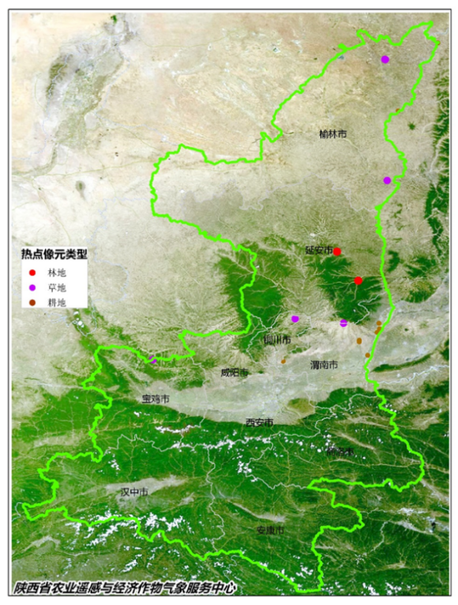
图1 2024年3月以来森林草原热点卫星监测分布图
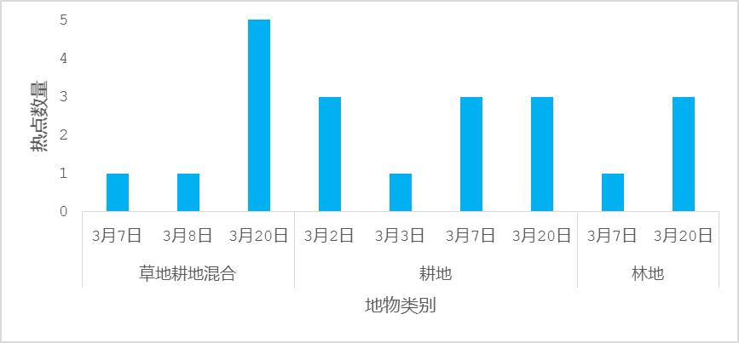
图2 2024年3月以来按地物类别统计热点数量
二、预计春季我省温高雨多，大部地区火险等级存在阶段性较高风险
1.春季气候趋势预测
春季（4-5月）全省降水偏多，气温偏高；首场透雨出现时间较常年偏早，终霜冻出现日期陕北接近常年到偏晚，关中、陕南偏早。降水量：陕北60～100毫米，关中90～140毫米，陕南110～220毫米。与常年同期比较：陕北、关中偏多1～2成，陕南偏多0～1成（图3）。平均气温：陕北、渭北14～17℃，关中南部、陕南17～21℃。与常年同期比较：陕北大部偏高0～0.5℃，关中大部、陕南偏高0.5～1℃（图4）。
预计春季沙尘日数为3～5天，较常年同期偏少，较2023年偏少。区域性沙尘次数为2～4次，较常年同期偏少，较2023年偏少，主要发生在陕北地区，以扬沙天气为主。预计春季第一场透雨出现时间较常年（4月12日）偏早，预计出现在4月上旬。预计终霜冻出现日期陕北接近常年到偏晚，关中、陕南偏早。终霜冻日期：陕北4月下旬-5月上旬，关中、陕南东部4月上-中旬，陕南西部3月上-中旬。
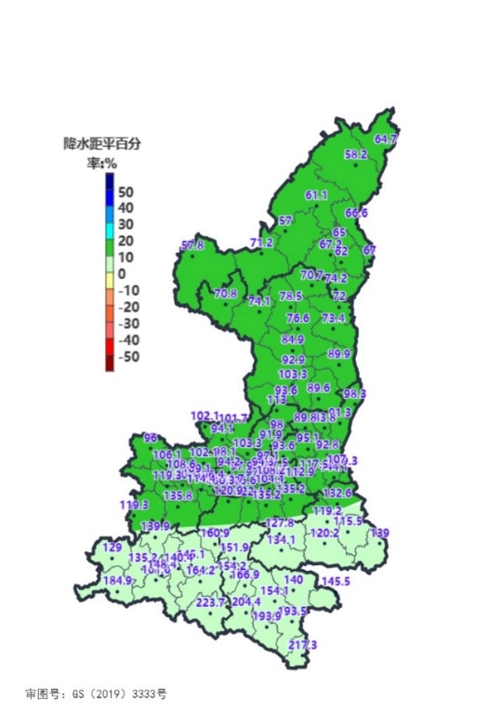 | 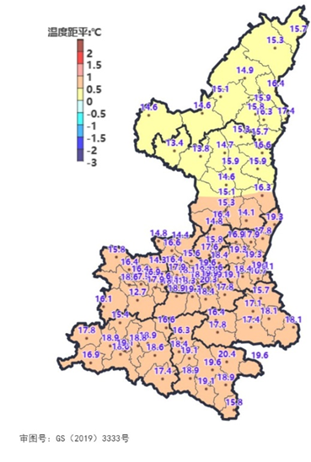
图3 2024年4-5月降水量（mm）及  距平百分率预测（%） | 图4 2024年4-5月平均气温及  距平预测（℃）

2.春季及清明节期间森林草原火险预测
预计2024年春季（4-5月），全省大部分地区森林草原火险气象等级较高，其中陕北和关中北部地区以4～5级为主，关中南部和陕南东部以3～4级为主，陕南西部以2～3级为主。其中，清明假期森林草原火险气象等级陕北以4～5级为主；关中、陕南东部以3～4级为主，局地5级；陕南西部和中部森林草原火险气象等级以2～3级为主（图5）。
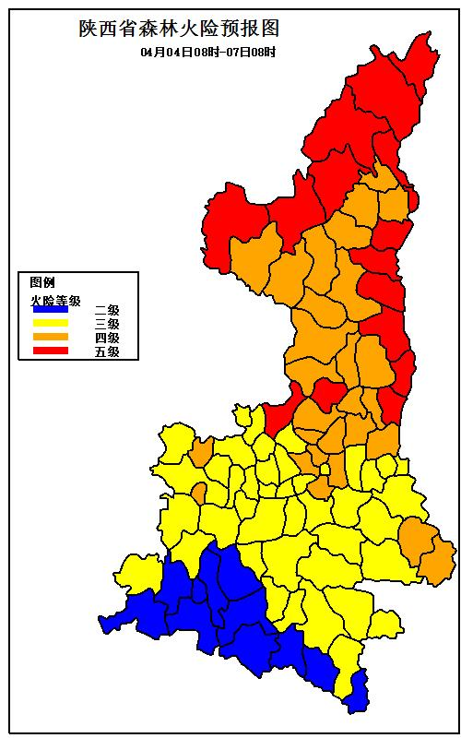
图5 2024年4月4日08时-7日08时全省森林草原火险气象等级预报
3.农业影响预估
3月上旬随着气温不断回升，除陕北北部和中高山区表层土壤封冻，其余大部解冻。全省73.3%的范围耕作层土壤相对湿度均在60%以上，墒情良好。目前，全省大部冬小麦进入起身拔节期，陕南中西部小麦进入拔节孕穗期，苹果、猕猴桃、葡萄进入萌芽期。春季温高雨多整体利于小麦、油菜和经济林果生长发育。降水偏多也为后期春耕春播开展及春播作物出苗生长有利。陕北和关中终霜期偏晚会导致该区域苹果开花期、小麦孕穗期存在一定冻害风险。
三、对策建议
1.前期我省温高雨少，中北部森林火险等级高，21-23日全省大部分地区森林草原火险气象等级仍偏高，其中陕北北部5级（极高危险），陕北南部、关中大部、商洛地区3～4级，防火形势较为严峻，建议各地严控火源、加强火情监测，同时适时开展人工增雨作业，降低火险等级。
2.预计春季全省大部地区火险等级仍存在阶段性较高风险，其中清明假期森林草原火险气象等级陕北以4～5级为主，关中、陕南东部以3～4级为主，局地5级；建议相关单位严密监测重点防火区域林区气象要素火情变化动态，针对春季用火高发特点，开展隐患排查，严控火源，全力筑牢森林防火第一道防线。
3.春播区适时趁墒整地，按时春播。关中东部部分缺墒田块抓住有利降水过程做好蓄水保墒，确保后续春播顺利开展。同时密切关注天气变化，防范后期大风沙尘、倒春寒等天气对农业生产的不利影响。

报：省委、人大、政府、政协领导同志，省委、人大、政府、政协办公厅。
送：省委宣传部、省发展和改革委员会、省教育厅、省工业和信息化厅、省公安厅、省民政厅、省财政厅、省自然资源厅、省生态环境厅、省住房和城乡建设厅、省交通运输厅、省水利厅、省农业农村厅、省商务厅、省文化和旅游厅、省卫生健康委员会、省应急管理厅、西北能源监管局、省林业局、省广播电视局、省文物局、省人民防空办公室、省邮政管理局、省通信管理局、省军区、武警陕西省总队、省消防救援总队。
制作：范倩莹 蔡新玲 王延 张焘 权文婷 李红梅 审核：李涛 李明 审签：赵奎锋


